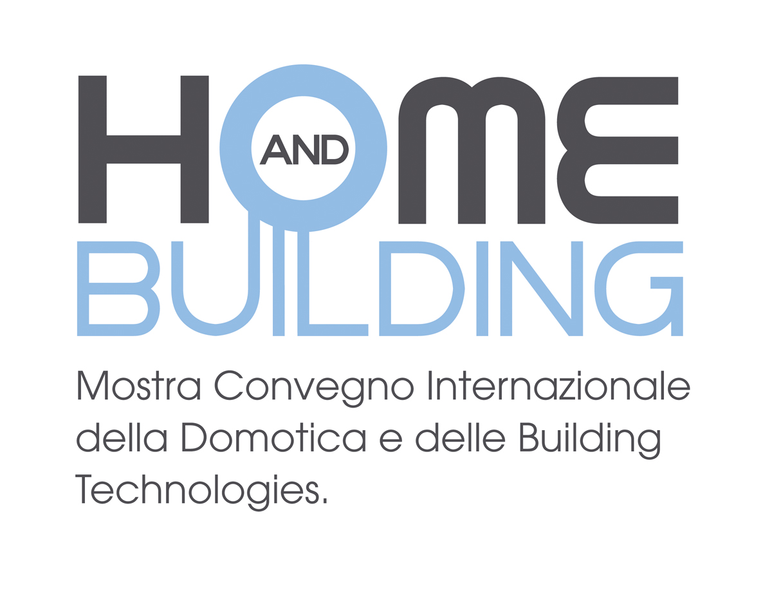
HOME AND BUILDING 2008
A Verona un evento sulla Domotica e la Building Automation
pensata per professionisti ed operatori qualificati.
Il patrocinio del CEI

Milano, 29 gennaio 2008 – Home and Building, la prima Mostra Convegno Internazionale della Domotica e Building Technologies, si svolgerà a Veronafiere dal 21 al 23 ottobre 2008.

Tematiche quali il risparmio energetico e la sicurezza, o la sempre maggiore richiesta di qualità dei servizi, pongono building automation e domotica al centro di un'importante trasformazione culturale e tecnica, accompagnata da investimenti crescenti in tutto il mondo.
Home and Building, in quest’ottica, è l’unica manifestazione del settore che si rivolge ad un target molto qualificato (progettisti, integratori di sistema, prescrittori, impiantisti, distributori, imprese edili ecc.), ed è pensata per consentire ai partecipanti di entrare nel merito dei contenuti e delle soluzioni applicative proposte.

Home and Building non è una fiera tradizionale, ma è un evento dal format innovativo che abbina l’efficacia e l’immediatezza proprie della mostra convegno alle dimensioni e al respiro della grande manifestazione internazionale, concretizzandosi in tre sole giornate di business, approfondimenti e cultura.
Le parole chiave di questo format (che è stato inaugurato nel 2007 e ha già conosciuto un significativo successo in campi quali il condizionamento / riscaldamento, la manutenzione, l’automazione industriale) sono la verticalità ma anche la trasparenza, la semplificazione, l’ospitalità (sia verso le aziende che verso i visitatori) e soprattutto la formazione su misura.

Proprio la formazione riveste in Home and Building un ruolo primario; i visitatori sono infatti sempre più interessati alla formazione, e gli espositori hanno la possibilità di effettuare workshop/presentazioni in aule attrezzate.
In Home and Building gli operatori qualificati troveranno soluzioni per le proprie esigenze, informazioni sullo stato dell’arte delle tecnologie e standard riconosciuti (EHS, EIB, Konnex, LonWorks, OSGI, Vesa, Zigbee…), i più innovativi progetti di ricerca portati avanti dai più qualificati centri universitari.

Home and Building è strutturato per consentire agli operatori di massimizzare la visita e la partecipazione agli eventi formativi.
Aree specifiche sono quindi dedicate al settore “HOME” (Sistemi, Tecnologie e componenti per la domotica e l’automazione domestica – comfort ambientale, gestione elettrodomestici, sistemi di sicurezza, home audio/video, automazione porte e cancelli…) e a quello “BUILDING” (Sistemi, Tecnologie e componenti per la building automation – controllo accessi e anti-intrusione, gestione impianti tecnologici, sistemi antincendio, risparmio energetico, videosorveglianza, accessibilità e barriere elettroniche…).
Molto importanti per la merceologia della mostra anche la Componentistica e i Servizi: dal materiale per impianti alle periferiche e ai sistemi di comunicazione, dagli accessori alle apparecchiature per illuminotecnica, senza dimenticare sistemi, tecnologie e componenti per antintrusione, antifurto…

Home and Building si pone anche come un importante momento di aggiornamento, approfondimento e divulgazione riguardo alle normative di settore, con la presenza dei principali enti normatori ed associazioni di categoria.
Da sottolineare, a questo riguardo, il patrocinio ufficiale del CEI, Comitato Elettrotecnico Italiano, che partecipa e collabora con Home and Building in una serie di appuntamenti convegnistici sempre rivolti ai professionisti del settore.
Appuntamento, dunque, a Veronafiere dal 21 al 23 ottobre con Home and Building (www.expohb.eu).

Home and Building si svolgerà in concomitanza con CREA (Expo Business Forum Condizionamento, Riscaldamento, Energia e Ambiente), MCM (Manutenzione Industriale), e SAVE (Automazione, Strumentazione, Sensori): la sinergia dei contenuti e delle proposte offre, infatti, ulteriori opportunità e spunti di visita agli operatori qualificati interessati.

